Resource: unfoldingWord® Open Bible Stories
unfoldingWord® Open Bible Stories © 2022 unfoldingWord. Released under CC BY-SA 4.0 license. unfoldingWord® Open Bible Stories has been adapted in the following languages: Tok Pisin, Arabic (عربي), French (Français), Hindi (हिंदी), Indonesian (Bahasa Indonesia), Portuguese (Português), Russian (Русский), Spanish (Español), Swahili (Kiswahili), and Simplified Chinese (简体中文) from unfoldingWord® Open Bible Stories © 2022 unfoldingWord. Released under CC BY-SA 4.0 license by Mission Mutual

unfoldingWord® Open Bible Stories

34. Yesus Mengajarkan Kisah-kisah yang Lainnya
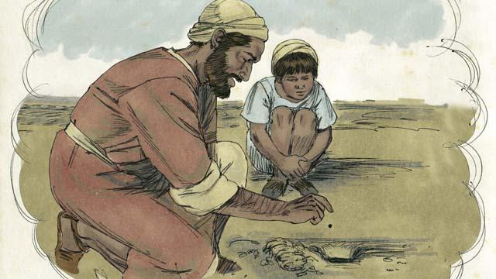
Yesus menceritakan banyak kisah lain tentang kerajaan Allah. Sebagai contoh, Ia berkata, “Kerajaan Allah seumpama biji sesawi yang ditaburkan seseorang di ladangnya. Kamu tahu bahwa biji sesawi itu adalah biji yang paling kecil di antara semuanya.”
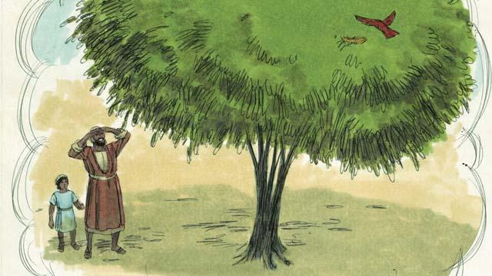
“Tetapi ketika biji sesawi tumbuh, ia menjadi yang terbesar di antara semua tanaman di taman, cukup besar sehingga burung-burung pun datang dan hinggap di dahan-dahannya.”
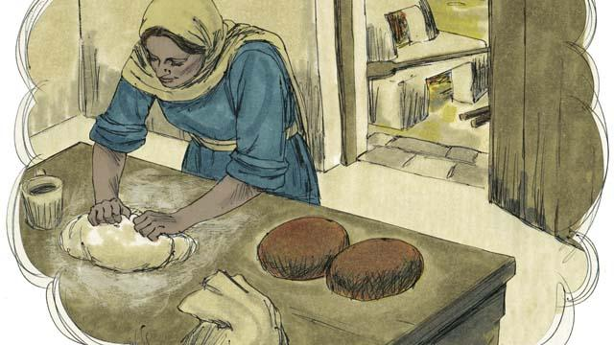
Dalam kisah yang lain, Yesus berkata, “Kerajaan Allah seumpama ragi yang dicampurkan oleh seorang wanita ke dalam adonan roti sampai mengembang dan menyebar ke seluruh adonan.”
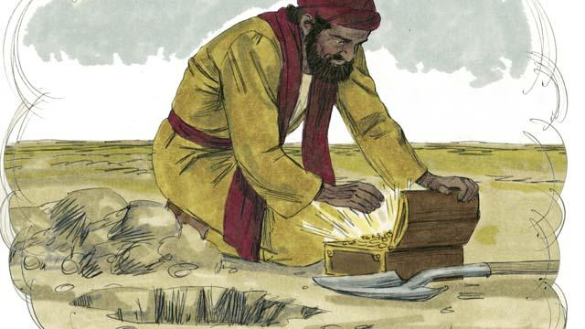
“Kerajaan Allah itu seumpama harta yang disembunyikan seseorang di ladang. Orang lain menemukan harta itu dan sangat menginginkannya. Maka ia menguburkannya lagi. Ia sangat gembira sehingga ia pergi dan menjual semua yang dimilikinya agar dapat membeli ladang tempat harta itu berada.”
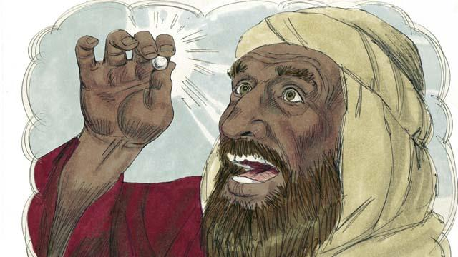
“Kerajaan Allah juga seumpama mutiara yang sangat berharga. Ketika seorang pedagang mutiara menemukannya, ia menjual semua yang dimilikinya untuk membeli mutiara itu.”
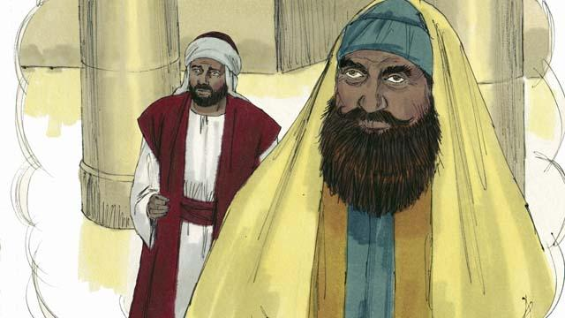
Beberapa orang berpikir bahwa Tuhan akan menerima mereka karena mereka melakukan hal-hal yang baik. Orang-orang ini memandang rendah orang lain yang tidak melakukan hal-hal baik itu. Maka Yesus menceritakan kisah ini kepada mereka: “Ada dua orang yang pergi ke Bait Allah untuk berdoa. Salah seorang dari mereka adalah pemungut cukai, dan yang lain adalah pemimpin agama.”
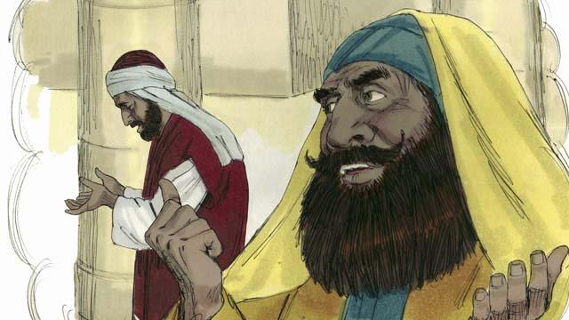
“Pemuka agama itu berdoa seperti ini, 'Terima kasih, Tuhan, karena saya tidak berdosa seperti orang lain-seperti perampok, orang yang tidak adil, pezina, atau bahkan seperti pemungut cukai di sana.’”
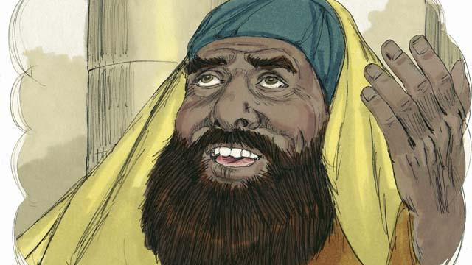
“‘Misalnya, saya berpuasa dua kali setiap minggu dan saya memberikan sepuluh persen dari semua uang dan barang yang saya terima.’”
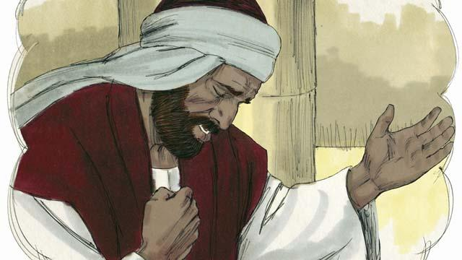
“Tetapi pemungut cukai itu berdiri jauh dari pemimpin agama itu. Ia bahkan tidak menengadah ke langit. Sebaliknya, ia memukul-mukul dadanya dengan tinjunya dan berdoa, 'Tuhan, kasihanilah saya karena saya adalah orang berdosa.’”
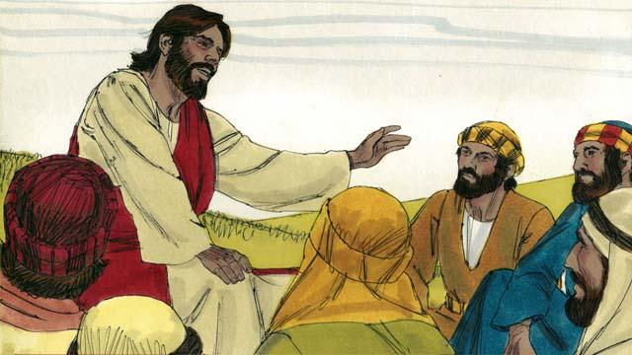
Lalu Yesus berkata, “Aku berkata kepadamu, sesungguhnya Allah telah mendengar doa pemungut cukai itu dan menyatakannya sebagai orang benar, bukan sebagai pemimpin agama. Allah akan menghinakan setiap orang yang sombong, tetapi Ia akan meninggikan orang yang merendahkan diri.”
Sebuah cerita Alkitab dari: Matius 13:31–46; Markus 4:26–34; Lukas 13:18–21;18:9–14

